Ve smyslu §39 zákona č.128/2000 Sb. o obcích, zveřejňuje obec Kněžnice

**Záměr č. 1/2024**

prodat pozemek p. č. 1706, vedený na LV 10001 v k.ú. Kněžnice 667081.

Jeho výměra je 169 m².

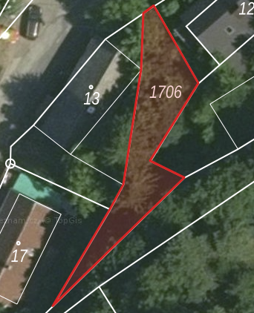

Bližší informace podá Obecní úřad Kněžnice v úředních hodinách Po 18:00 - 20:00 nebo na tel.: 493 591 107

773 885 473

V Kněžnicích dne 2.12.2024 Tomáš Patzelt

starosta obce

Vyvěšeno: 02.12.2024

Sejmuto: 17.12.2022

Vyvěšeno na elektronické úřední desce